**ĐỀ ÔN TẬP**

**Câu 1**:

1. **Về hiện trạng công ty do khách hàng cung cấp:**

Công ty TNHH Minh Phúc là một công ty chia sẻ kinh nghiệm về học thuật. Hiện tại công ty đang tọa lạc tại một toà nhà ở TP Vĩnh Long. Đã hoạt động gần 1 năm và muốn xây dựng hệ thống mạng nội bộ mô hình domain cho công ty. Chi tiết nhân sự và phòng ban trong công ty như sau:

- Tầng 1: là nơi giao dịch với khách hàng và cũng là nơi trưng bày các sản phẩm. Tầng này có quầy lễ tân giao dịch khách hàng.

- Tầng 2: Tầng này có các phòng kỹ thuật, phòng bảo trì, phòng quản trị hành chánh nhân sự

- Tầng 3: Phòng giám đốc, phòng kế toán và phòng đặt máy chủ.

- Cách phân phối máy tính cho các phòng như sau:

+ Phòng ban giám đốc: 2 máy

+ Phòng Kế toán: 6 máy

+ Phòng bảo trì: 2 máy

+ Phòng kỹ thuật: 5máy

+ Phòng hành chánh nhân sự: 2 máy

+ Quầy lễ tân: 4 máy

**2. Về yêu cầu của khách hàng:**

- Xây dựng hệ thống File Server và chiến lược sao lưu phục hồi dữ liệu cho user trong hệ thống mạng của Cty với các yêu cầu sau:

- Mỗi Nhân viên đều có quyền tương ứng trên File Server

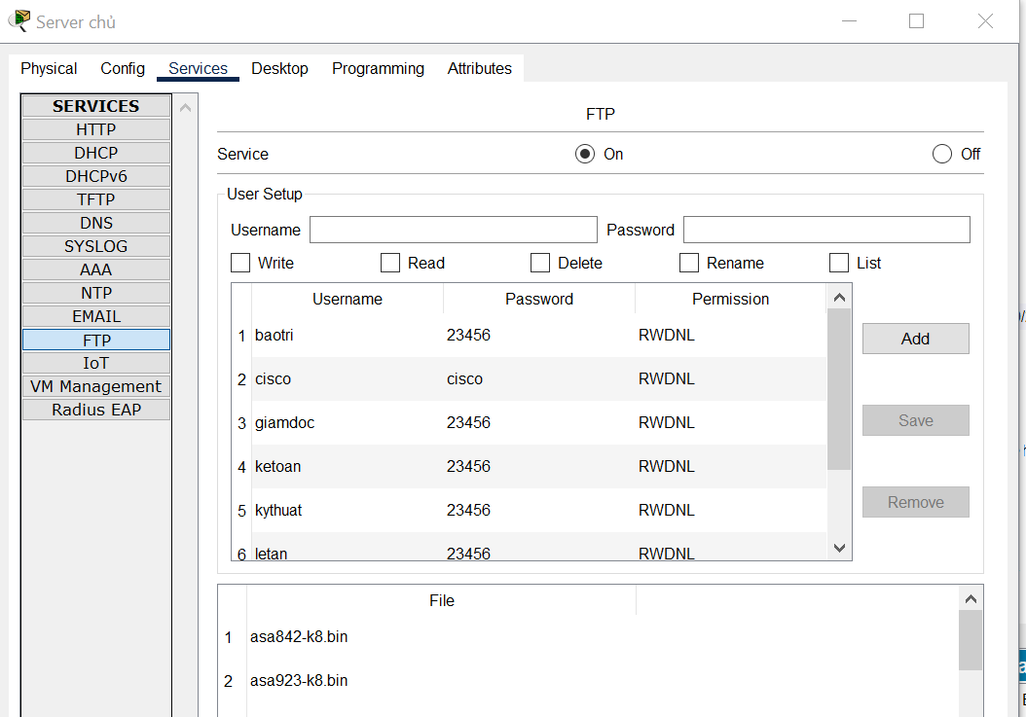

- Hệ thống File Server chứa tài nguyên phải được chia sẽ

- Mỗi Nhân viên khi làm việc dữ liệu phải được lưu trên File Server, Không cho phép nhân viên lưu trữ dữ liệu trên máy local.

- Xây dựng chiến lược sao lưu và phục hồi dữ liệu cho hệ thống File Server

- *Triển khai dịch vụ web với miền skill23.vlute.edu.vn.*

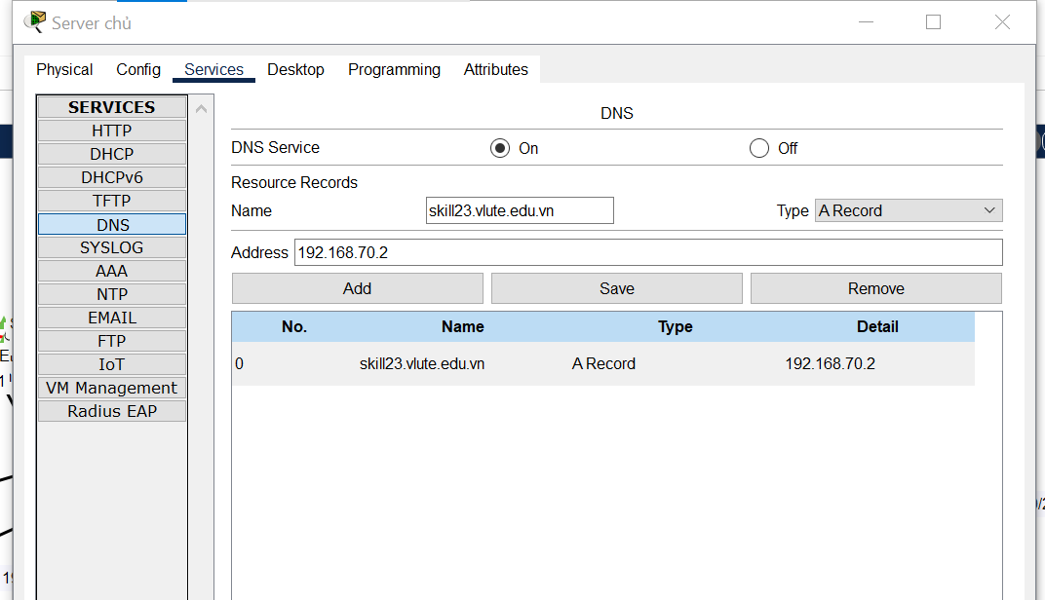

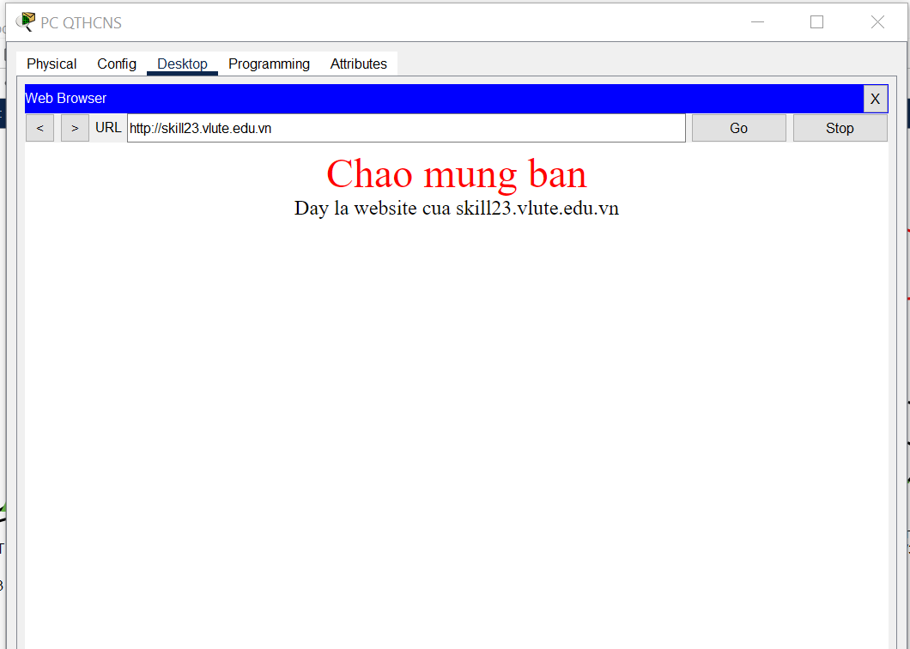

- Hệ thống phải có ít nhất 3 Router và tất cả Client sử dụng địa chỉ IP động (DHCP)

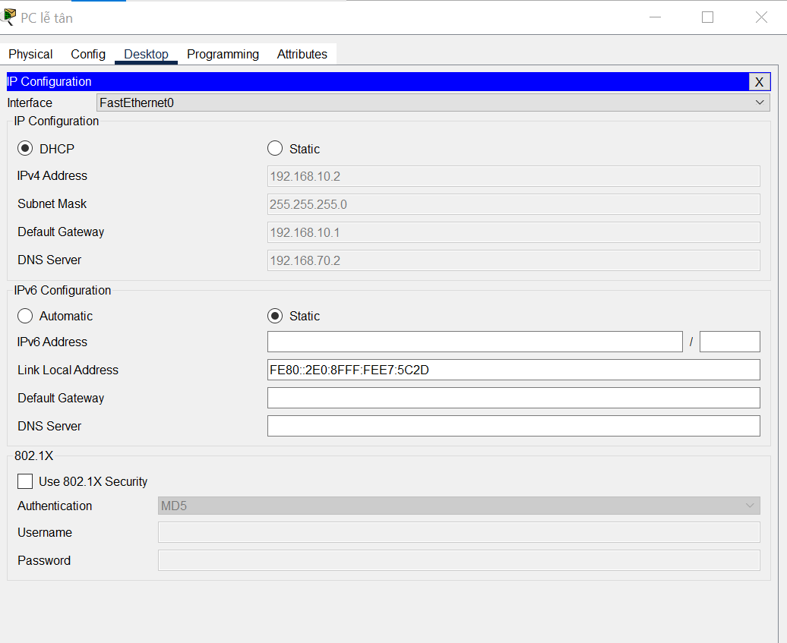

***Thực hiện thiết kế sơ đồ logic dựa vào các yêu cầu và khảo sát hiện trạng.***

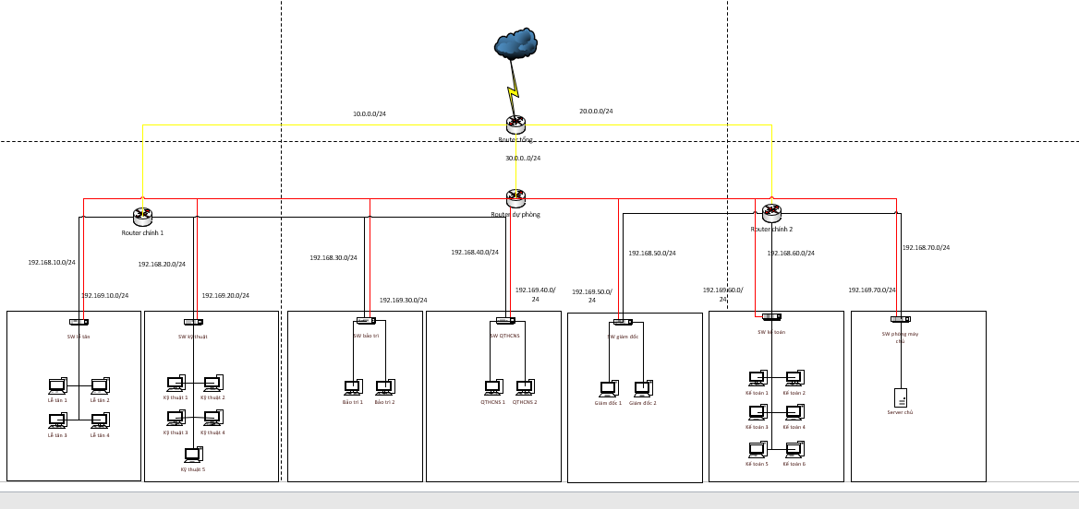

***Lập bảng chi tiết danh mục thiết bị, dự toán kinh phí và bảng quy hoạch IP – cổng kết nối.***

|  |  |  |
| --- | --- | --- |
| **STT** | **THIẾT BỊ** | **SỐ LƯỢNG** |
| 1 | Router | 4 |
| 2 | Switch | 7 |
| 3 | PC | 21 |
| 4 | Server | 1 |

|  |  |  |  |
| --- | --- | --- | --- |
| **STT** | **THIẾT BỊ** | **SỐ LƯỢNG** | **KINH PHÍ** |
| 1 | Router Wifi Chuẩn AC1200 TP-Link Archer C54 | 4 | 400K/1 ROUTER |
| 2 | Cisco CBS110 Unmanaged 24-port GE, 2x1G SFP Shared CBS110-24T-EU | 7 | 4590K/1 SWITCH |
| 3 | ASUS AIO A3202WBAK i3 1215U/8GB/512GB/21.45" | 21 | 13700K/1 PC |
| 4 | Máy chủ Dell PowerEdge T150 (Basic) | 1 | 33240K/1 SERVER |

**Câu 2:**

Cấu hình hệ thống theo giải pháp đề xuất ở câu 1 bằng phần mềm Packet Tracer.

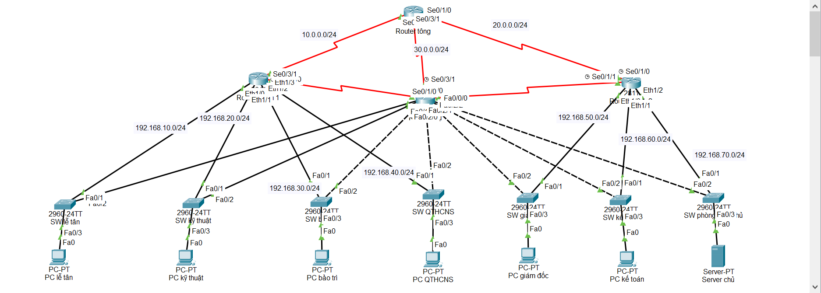

|  |  |  |  |  |
| --- | --- | --- | --- | --- |
| STT | Device | Interface | IP | Connec To |
| 1 | Router tổng | Se0/3/0 | 10.0.0.1 | Router chính 1 |
| 2 | Se0/3/1 | 30.0.0.1 | Router phụ |
| 3 | Se0/1/0 | 20.0.0.1 | Router chính 2 |
| 4 | Router chính 1 | Se0/3/0 | 10.0.0.2 | Router tổng |
| 5 | Se0/3/1 | 40.0.0.1 | Router phụ |
| 6 | Eth1/0 | NA | SW lễ tân |
| 7 | Eth1/1 | NA | SW kỹ thuật |
| 8 | Eth1/2 | NA | SW bảo trì |
| 9 | Eth1/3 | NA | SW QTHCNS |
| 10 | Router chính 2 | Se0/1/0 | 20.0.0.2 | Router tổng |
| 11 | Se0/1/1 | 50.0.0.2 | Router phụ |
| 12 | Eth1/0 | NA | SW giám đốc |
| 13 | Eth1/1 | NA | SW kế toán |
| 14 | Eth1/2 | NA | SW phòng máy chủ |
| 15 | Router phụ | Fa0/0 | NA | SW lễ tân |
| 16 | Fa0/1 | NA | SW kỹ thuật |
| 17 | Fa0/0/0 | NA | SW bảo trì |
| 18 | Fa0/2/0 | NA | SW QTHCNS |
| 19 | Fa0/2/1 | NA | SW giám đốc |
| 20 | Fa0/2/2 | NA | SW kế toán |
| 21 | Fa0/2/3 | NA | SW phòng máy chủ |
| 22 | Se0/3/1 | 30.0.0.2 | Router tổng |
| 23 | Se0/1/0 | 50.0.0.2 | Router chính 2 |
| 24 | Se0/3/0 | 40.0.0.2 | Router chính 1 |
| 25 | SW lễ tân | Fa0/1 | NA | Router tổng 1 |
| 26 | Fa0/2 | NA | Router phụ |
| 27 | Fa0/3 | NA | PC lễ tân |
| 28 | SW kỹ thuật | Fa0/1 | NA | Router tổng 1 |
| 29 | Fa0/2 | NA | Router phụ |
| 30 | Fa0/3 | NA | PC kỹ thuật |
| 31 | SW bảo trì | Fa0/1 | NA | Router tổng 1 |
| 32 | Fa0/2 | NA | Router phụ |
| 33 | Fa0/3 | NA | PC bảo trì |
| 34 | SW QTHCNS | Fa0/1 | NA | Router tổng 1 |
| 35 | Fa0/2 | NA | Router phụ |
| 36 | Fa0/3 | NA | PC QTHCNS |
| 37 | SW giám đốc  SW giám đốc | Fa0/1 | NA | Router tổng 2 |
| 38 | Fa0/2 | NA | Router phụ |
| 39 | Fa0/3 | NA | PC giám đốc |
| 40 | SW kế toán | Fa0/1 | NA | Router tổng 2 |
| 41 | Fa0/2 | NA | Router phụ |
| 42 | Fa0/3 | NA | PC kế toán |
| 43 | SW phòng máy chỉ | Fa0/1 | NA | Router tổng 2 |
| 44 | Fa0/2 | NA | Router phụ |
| 45 | Fa0/3 | NA | Server chủ |
| 46 | PC lễ tân | Fa0 | DHCP(192.168.10.0/24) | SW lễ tân |
| 47 | PC kỹ thuật | Fa0 | DHCP(192.168.20.0/24) | SW kỹ thuật |
| 48 | PC bảo trì | Fa0 | DHCP(192.168.30.0/24) | SW bảo trì |
| 49 | PC QTHCNS | Fa0 | DHCP(192.168.40.0/24) | SW QTHCNS |
| 50 | PC giám đốc | Fa0 | DHCP(192.168.50.0/24) | SW giám đốc |
| 51 | PC kế toán | Fa0 | DHCP(192.168.60.0/24) | SW kế toán |
| 52 | Server chủ | Fa0 | 192.168.70.2 | SW phòng máy chủ |

**Câu 3:**

Triển khai dịch vụ:

* Cài đặt dịch vụ AD (Active Directory) trên Server và nâng cấp máy server thành Domain Controller với tên miền skill23.vlute.edu.vn

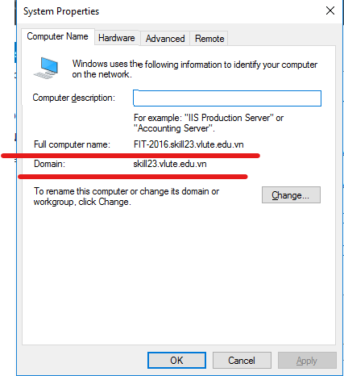

* Gia nhập Client vào miền skill23.vlute.edu.vn

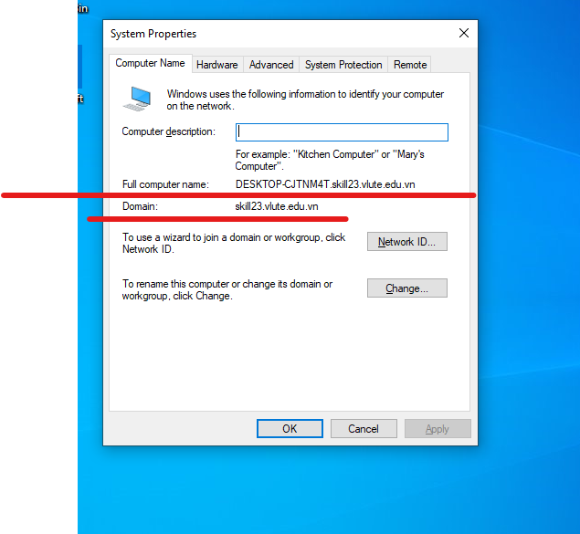

* Thực hiện cài đặt và cấu hình dịch DNS phân giải tên miền cho địa chỉ như sau:
* mien1.vlute.edu.vn – 172.18.0.10
* mien2.vlute.edu.vn – 172.18.0.100

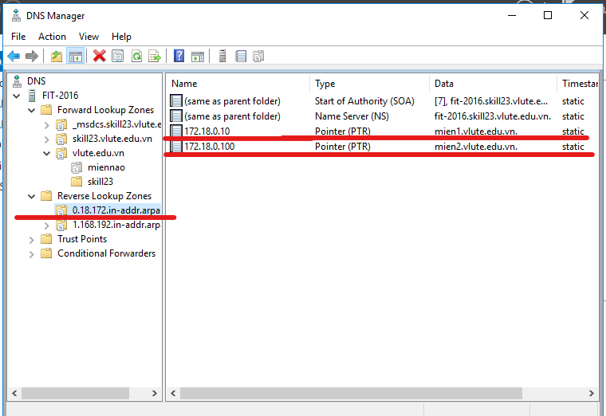

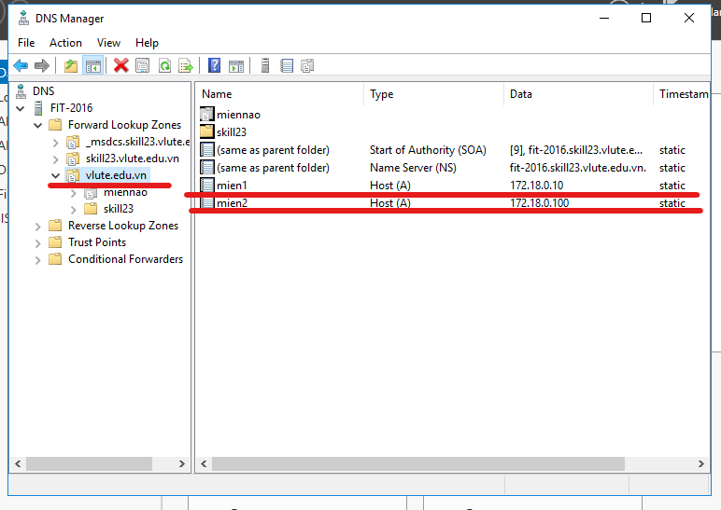

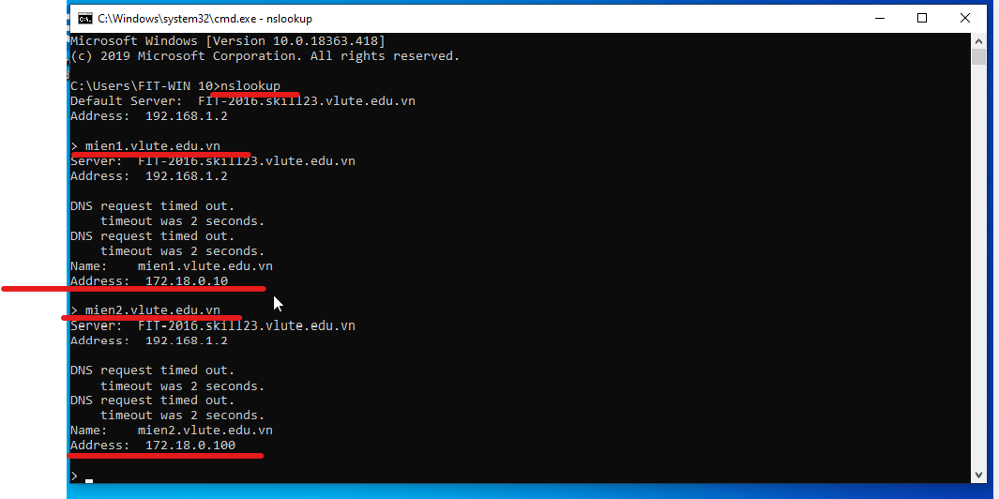

***Lưu ý: Sinh viên lập bảng IP và chụp hình mã lệnh vào file Word lưu theo đường dẫn sau: D:\MSSV_Hoten\<Mã SV>.docx***